выпуск № 10
(2018 – 2019 уч.год)

- В КАЛЕЙДОСКОПЕ ШКОЛЬНЫХ ДЕЛ-
23 ноября в школе состоялся настоящий Осенний бал! Ребята пришли в настоящих костюмах и камзолах, девушки поразили красотой своих нарядов и причесок!
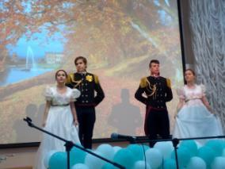
Перед конкурсом бальных танцев команды 9-11 классов «Сентябрь», «Октябрь» и «Ноябрь» приняли участие в весёлой осенней викторине, Бондарева Татьяна – 9 «А» класс, Скрылова Екатерина, Мирошникова Елизавета – 10 «Б» класс, подарили всем музыкальные поздравления. Закончилось мероприятие конкурсом бальных танцев. Каждый класс представил по прекрасному вальсу, которые окунули нас в атмосферу прошлых лет. По итогам конкурса жюри выбрало три класса-победителя, ими стали 9 «А», 9 «Б» и 11 «А» классы.
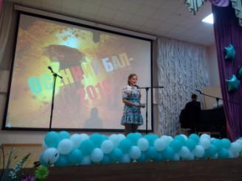
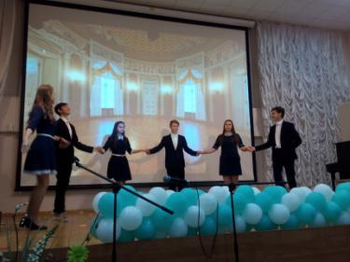

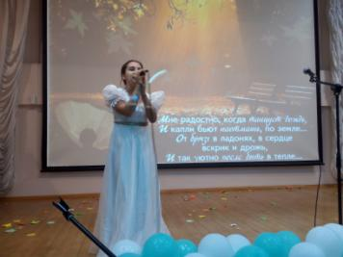

Учредитель и издатель – Совет старшеклассников МБОУ Митрофановская СОШ
Куратор: Плохих Надежда Викторовна
Главный редактор: Кодацкая Елизавета,11 «А» класс
Корреспонденты: Головенко С., Мирошникова А., Сотников М., Гринева В.
Фотокорреспонденты: Калюжная Ксения, Дьякова Ольга.
Верстка и дизайн: Гостева Ю., Ракшина М.,Пойда А., Дьякова О., Зубкова С.
Адрес редакции: МБОУ Митрофановская СОШ, кабинет №207
e-mail mitrscho@yandex.ru

Юные поэты МКОУ Митрофановской школы! Вы сможете размещать свои стихотворения, удивительные рассказы, истории! Наша газета поможет раскрыть все ваши творческие способности,
и продемонстрировать их всей школе!

